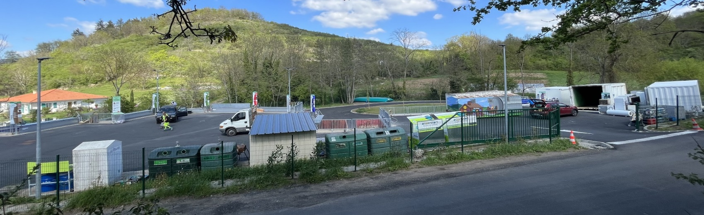
}

Formulaire de demande de carte d’accès aux déchèteries
du SICTOM des Couzes

-> FORMULAIRE A UTILISER UNIQUEMENT POUR UNE PREMIERE DEMANDE DE CARTE
A retourner à decheterie.sictomdescouzes@gmail.com
ou par voie postale au SICTOM des Couzes – 1 route des granges – 63320 SAINT DIERY
ou à déposer à la déchèterie de Montaigut le Blanc

-> Vos coordonnées

Nom : Prénom :
Téléphone fixe : Téléphone mobile :
E-mail :
Adresse :
N° : Etage : Rue :
Code postal : Ville :
-> Pour les professionnels

N° RCS :
N° SIRET/SIREN :
CODE NAF :
Date KBIS :
IBAN :
Domiciliation bancaire :
-> Pièces à fournir

Justificatif de domicile de moins de 3 mois (facture électricité, gaz, téléphone fixe, attestation assurance habitation)
Je certifie l’exactitude des renseignements ainsi que la validité des justificatifs fournis
J’accepte que mes données personnelles soient utilisées dans le cadre des seules compétences du SICTOM des Couzes

Fait à le :
Signature :

SICTOM des Couzes – Le Treuil – 1 route des granges – 63320 SAINT-DIERY
Tél : 04 73 96 77 75 – Mail : sictomdescouzes@orange.fr

